Что, за чудная пора, осень золотая!
Веселым хороводом открыли осеннее развлечение дети группы «Колосок»
Украшенный к празднику музыкальный зал, яркие наряды ребят, маски, детские улыбки, - все это поднимало настроение участников. Красавица Осень приготовила для детей веселые осенние игры и загадки. Дети вспомнили приметы осени, рассказали стихи, исполнили осенние песни и танцы. Осень угостила ребят чудесными яблоками, дающим здоровье на весь год!
Мы проводили Осень и ждем прихода Зимы.
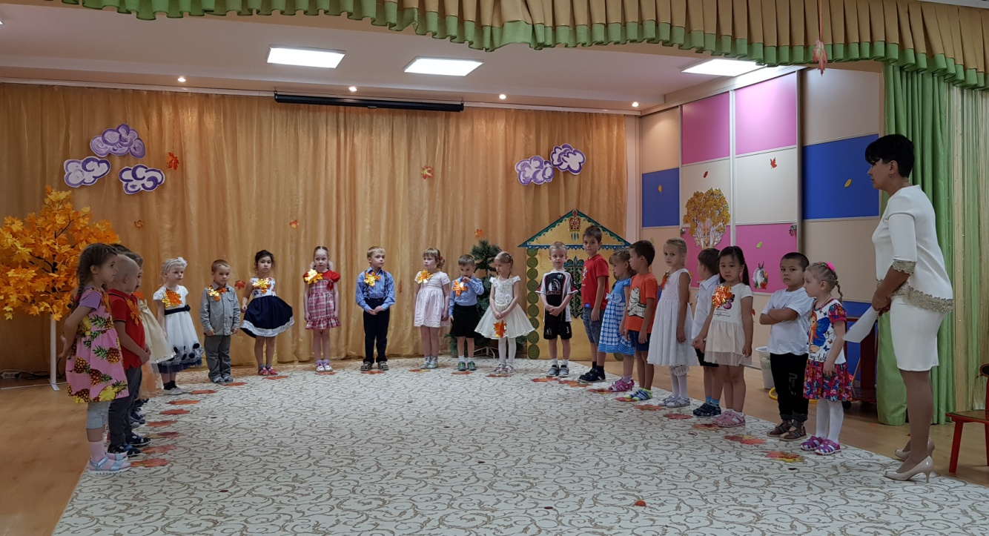

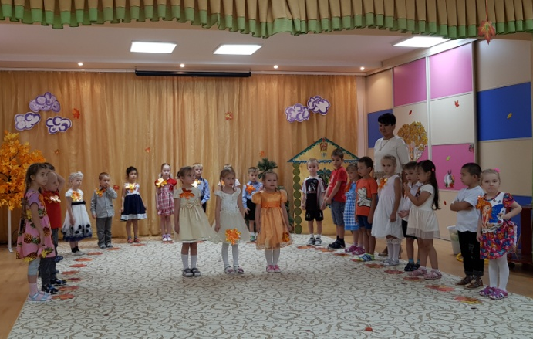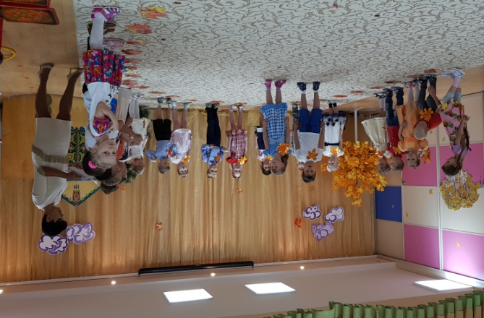
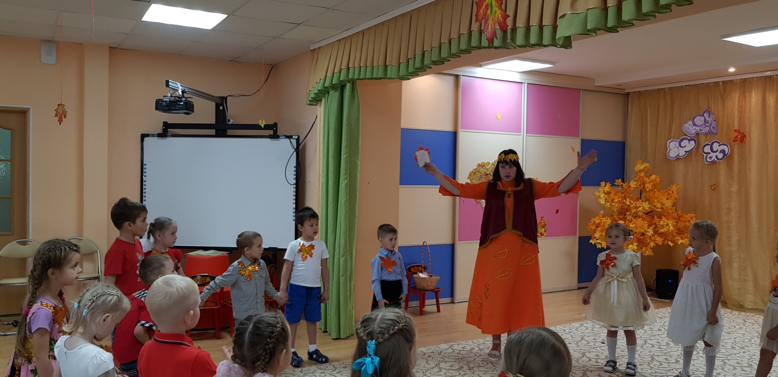
Цель: создать у детей праздничное настроение и эмоциональный подъем.
Задачи:
Образовательные.
1. Закреплять у детей представления об осенних явлениях природы посредством выразительного исполнения ими песен, танцев, стихотворений, инсценировок, игр.
2. Учить детей выразительно исполнять песни и танцы, двигаться и играть с атрибутом «зонт», «листья» «желуди» и т.д., не причиняя вреда себе и окружающим;
Развивающие.
1. Развивать музыкально – творческие способности детей.
2. Развивать познавательные процессы.
Воспитательные:
1. Воспитывать любовь к родному краю, бережное отношение к природе;
2. Формировать навыки поведения детей на мероприятии.
Предварительная работа.
Рассматривание репродукций с осенними пейзажами.
Наблюдение за осенней природой.
Чтение рассказов, сказок, стихов и загадок про осень.
Беседы с детьми.
Рисование разными способами.
Слушание музыки на тему осени.
Материалы и оборудование: осенние листья, муляжи овощей, ведёрка с желудями, корзина с овощами, корзина с яблоками, ноутбук, записи песен, зонтики,
Там загадки не простые,
Там загадки, как живые.
Загадки.
1.Меня единственную в мире
Не просто варят, а в мундире. (Картошка)
2.Красный пан,
В яму пал. (Свекла)
3. Круглолица, белолица,
Любит вдоволь пить водицу,
У неё листочки с хрустом,
А зовут её.. (капуста).
4. Пушистый и зелёный хвост
На грядке горделиво рос.
Ухватился Ваня ловко:
-Вылезай на свет,..(морковка)
5. Сорвали у Егорушки золотые пёрышки,
Заставили Егорушку плакать без горюшка. (Лук)
6. В золотой клубочек
Спрятался дубочек. (Желудь)
7.И на горке, и под горкой,
Под берёзой и под ёлкой
Хороводами и в ряд
В шапках молодцы стоят. (Грибы)
8. Сидит – зеленеет, падает – желтеет, лежит – чернеет. (Лист)

